BOE电子桌牌
T型桌牌规格说明
- 桌牌产品技术总括
- 品牌型号：BOE蓝牙电子桌牌，T740BTRD1（红木色），T740BTSD1（银色），
- 移动式电子桌牌，外观简洁大方，轻薄易拿取
- T型供电采用内置电池供电，电池寿命不低于24个月（2次/天），工作电压不超过3V；
- 采用蓝牙传输协议，手机直接更新，支持NFC读取，通信半径不低于15m，数据传输功耗不超过20mA，支持通过AP远程刷新
- 双面7.4寸显示屏幕，像素不低于800*480，视角＞178ﾟ，可实现双面不同画面显示
- 产品通过CB、CE、SRRC认证，并具有第三方检测报告
- 支持安卓、IOS APP直接刷新
- 支持账号与设备唯一绑定，支持同一账号在多个同时登录，信息互通
- 具备完善会议系统，设备ID可自定义，模板自定义，输入内容自动排版，会议信息批量导入，批量刷新
- 产品电气规格介绍
机种名 | T740BTRD1/T740BTSD1
工作电压 | 3.0 V(最小值：2.3V)
传输距离 | 半径为15m的圆内
显示技术 | 电子纸显示技术
像素 | 800 x 480
像素颜色 | 黑/白/红
视角 | 接近 180°
适用温度 | 10° C ——30° C
电池寿命 | 2年 (每天更新2次)
接收灵敏度 | -85dBm（受天线及实际环境影响，以实测为准）
适用频率范围 | - z（蓝牙5.0）
3.产品机构规格介绍
Parameter | Specification | Unit
尺寸 | 174.4*70*133.5 | mm
重量 | 245±5 | gram
可视区域 | 161× 97 | mm
外观颜色 | 红木色

A型桌牌规格说明
1. A型桌牌产品技术总括
- 品牌型号：BOE蓝牙电子桌牌，T740BASD2（银色），
- 移动式电子桌牌，方便叠放
- A型桌牌内置锂电池，支持5V/2A Type C充电，单次充电可使用6个月（2次/天）；
- 采用蓝牙传输协议，手机直接更新，支持NFC读取，通信半径不低于15m，数据传输功耗不超过20mA，支持通过AP远程刷新
- 双面7.4寸显示屏幕，像素不低于800*480，视角＞178ﾟ，可实现双面不同画面显示
- 支持安卓、IOS APP直接刷新
- 支持账号与设备唯一绑定，支持同一账号在多个同时登录，信息互通
- 具备完善会议系统，设备ID可自定义，模板自定义，输入内容自动排版，会议信息批量导入，批量刷新
- 可支持粉红色背景图刷新
2.产品电气规格介绍
产品型号 | T740BASD2
显示技术 | 电子纸显示技术
通讯协议 | 蓝牙5.0（2.400-2.480 GHz）
传输距离 | 半径为15m的圆内
刷新方式 | 网页后台刷新、手机APP刷新
电源充电接口 | Type C
供电方式 | 3000mAh 3.7V聚合物锂电池
续航能力 | 充1次电，可使用半年
像素 | 800 x 480
像素颜色 | 黑/白/红
方向 | 横向
视角 | 接近 180°
3.产品机构规格介绍
Parameter | Specification | Unit
尺寸 | 178.5*78.9*122.6mm | mm
重量 | 342±5 | gram
可视区域 | 161× 97 | mm
外观颜色 | 银色

产品示意图
规格 | 正视图 | 侧视图
型号：T740BTRD1  外壳：PC+ABS  显示屏：双屏  显示颜色：黑白红  外观颜色：红木色 | 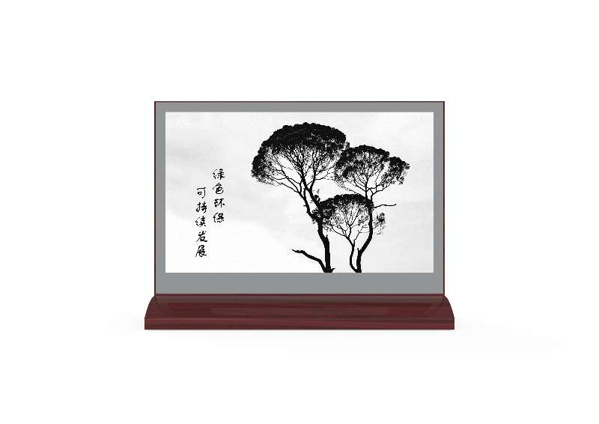 | 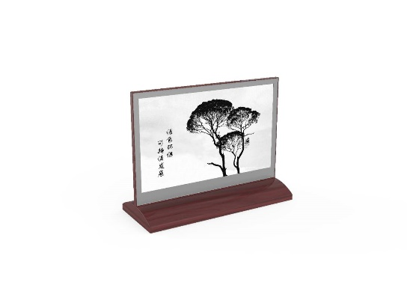
型号：T740BTSD1  外壳：PC+ABS  显示屏：双屏  显示颜色：黑白红  外观颜色：银色 | 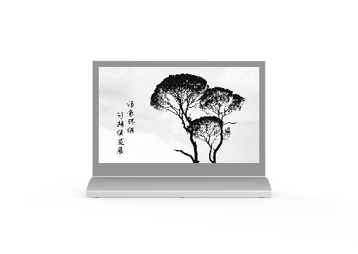 | 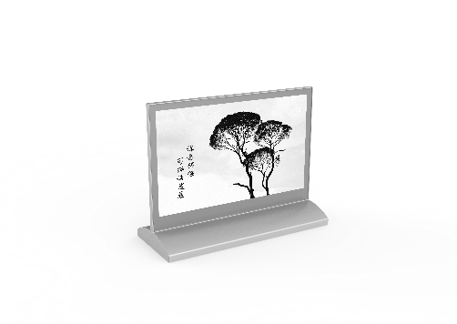
型号：T740BASD2  外壳：PC+ABS  显示屏：双屏  显示颜色：黑白红  外观颜色：银色 | 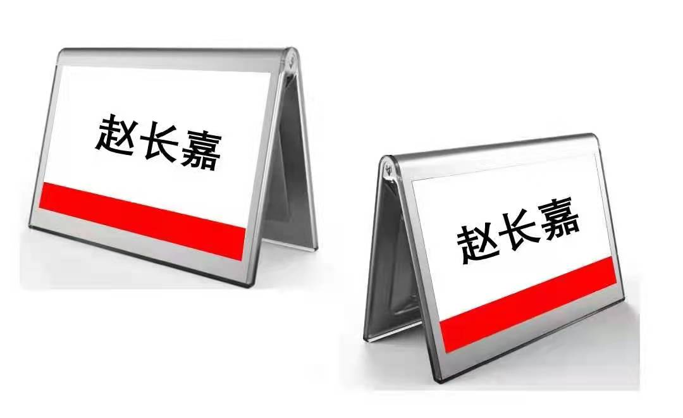

产品注意事项
- 切勿拆卸电子产品；
- 请勿随意摔电子产品；
- 请将电子产品远离水等液态物质；
- 请将电子产品远离火源等易燃易爆物质；
- 请勿自行更换电子产品组件；
- 请勿加热、充电或弯折电池；
- 请将电子产品及其相关组件远离6岁以下的儿童；
- 请勿将使用后的电池随意乱扔，电池用尽后请回收到指定回收站；
- 请勿将产品与食品接触；
- 请勿随意乱扔废旧产品。

